

Môn học:Lập trình WWW

GV:Võ Văn Hải

Đề tài : Quản lý tuyển dụng

Tên sinh viên: Đỗ Nguyên Khang

**1.Giới thiệu chung**

**1.1 Tổng quan**

Website tuyển dụng Wwork được phát triển nhằm cung cấp nền tảng kết nối giũa nhà tuyển dụng và các ứng cử viên . Mục tiêu chính là hỗ trợ việc tìm kiếm việc làm nhanh chóng và hiệu quả , tối ưu hóa trải nghiệm người dùng , cung cấp các công việc phù hợp dựa trên mong muốn . Đồng thời giúp các nhà tuyển dụng tuyển được các ứng viên mong muốn.

**1.2 Mục đích**

Mục đích của việc làm tài liệu **srs**: Tài liệu mô tả một cách đầy đủ, toàn diện các yêu cầu của ứng dụng – đó là các yêu cầu chức năng, phi chức năng, các ràng buộc về mặt thiết kế.

**1.3 Phạm vi**

Mô tả ngắn gọn đặc điểm của ứng dụng: phạm vi, đối tượng phục vụ của ứng dụng, nhóm các hệ thống con.

**1.4 Mô tả yêu cầu chức năng**

* Tài khoản quản trị viên

-Thêm xóa sửa các danh sách

- Tra cứu thông tin ứng viên

*Tài khoản được cấp bởi công ty

-Quản lý thông tin công ty

-Quản lý hồ sơ các ứng viên nộp đơn ứng tuyển

-Đăng tin tuyển dụng với chức năng : thêm ,xóa ,sửa

*Tài khoản ứng viên

-Tra cứu thông tin công ty ứng tuyển

-Chỉnh sửa trang hồ sơ

*Các chức năng chung của các tài khoản

-Đăng ký, đăng nhập, đăng xuất

**2.Cơ sở lý thuyết**

**2.1 Công nghệ sử dụng**

|  |  |
| --- | --- |
| **Backend** | **Frontend** |
| Java Springboot | HTML |
|  | CSS |
|  | Bootstrap |
|  | Javascript |

Spring Boot được xây dựng dựa trên nền của Spring Framework, phát triển bởi ngôn ngữ Java. Nó là một phiên bản có tính tự động hoá cao hơn và đơn giản hơn của Spring. Spring Boot khiến cho việc tạo và khởi chạy ứng dụng chỉ diễn ra trong vòng vài phút.

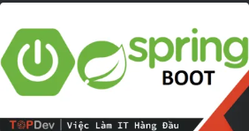

**2.2 Kiến trúc sử dụng**

MVC(Model - View – Controller)

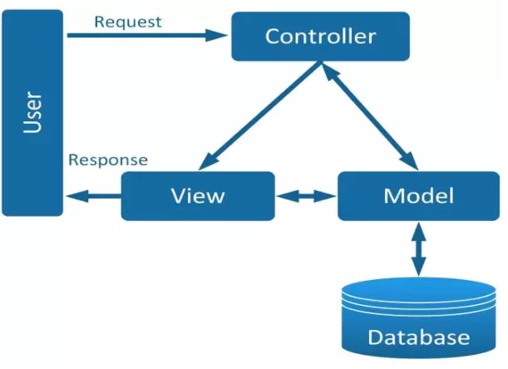

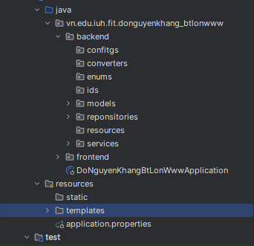

- Layer Architecture là kiểu kiến trúc phân chia ứng dụng thành nhiều lớp (layers), mỗi lớp đảm nhiệm một vai trò riêng biệt. Điều này giúp quản lý ứng dụng dễ dàng hơn và tách biệt trách nhiệm rõ ràng.

- MVC là một kiểu kiến trúc tách biệt rõ ràng giữa các thành phần Model, View, và Controller để dễ quản lý ứng dụng và tái sử dụng mã nguồn.

- Backend:

+ Config: Chứa các tệp cấu hình chung của dự án.

+ controller: Chứa các lớp xử lý yêu cầu.

+ service: Chứa các lớp xử lý logic nghiệp vụ.

+ repository: Chứa các interface/lớp truy cập cơ sở dữ liệu.

+ model: Chứa các lớp biểu diễn dữ liệu (Entity).

- Frontend:

+Static: chức các file tĩnh cho giao diện web như (css, javascript, ảnh, font)

+Template: Chứa các file giao diện động được backend render.

**3.Phân tích và thiết kế**

**3.1 Sơ đồ database diagram**

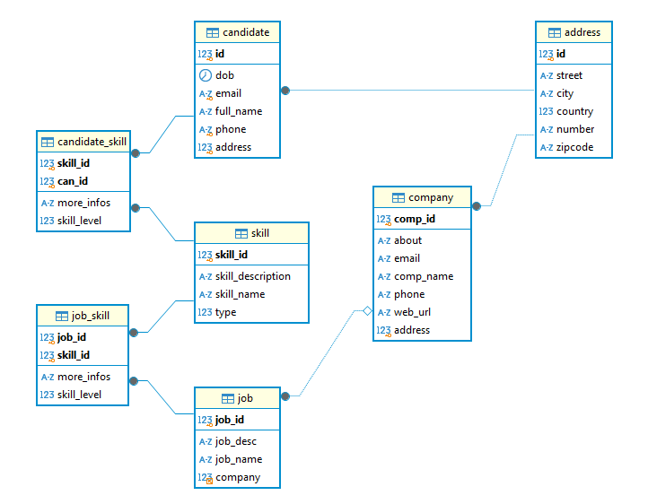

**3.2 Một số usecase tiêu biểu**

|  |  |
| --- | --- |
| * **Tên use case**: UC01_Đăng ký | |
| * **Mô tả sơ lược**: Đăng ký tài khoản của khách hàng trước khi sử dụng các dịch vụ của RecyclePro | |
| * **Actor chính**: Khách hàng | |
| * **Actor phụ**: Không có | |
| * **Tiền điều kiện (Pre-condition):** Chưa có tài khoản sử dụng | |
| * **Hậu điều kiện (Post-condition):** Tài khoản đăng ký thành công sẽ được lưu vào cơ sở dữ liệu. | |
| * **Luồng sự kiện chính (main flow):** | |
| **Khách hàng** | **Hệ thống** |
| 1. Vào trang chủ |  |
|  | 1. Hiển thị giao diện đăng nhập. |
| 1. Chọn nút đăng ký tài khoản. |  |
|  | 1. Hiển thị giao diện đăng ký tài khoản. |
| 1. Nhập các thông tin: tên người dùng(username), địa chỉ mail (email), mật khẩu(password) và nhập lại mật khẩu (confirm password), loại tài khoản(type), địa chỉ (address), địa chỉ website (webURL) |  |
| 1. Nhấn vào nút đăng ký (signup) |  |
|  | 1. Kiểm tra các thông tin nhập vào. Nếu hợp lệ thông báo thành công. |
| 1. Xác nhận |  |
| * **Luồng sự kiện thay thế (alternate flow):** | |
|  | 7.1. Nếu không hợp lệ thông báo trường nhập vào nào bị lỗi. |
| 7.2. Người dùng nhập lại thông tin. |  |
| 7.3. Quay lại bước 7. |  |

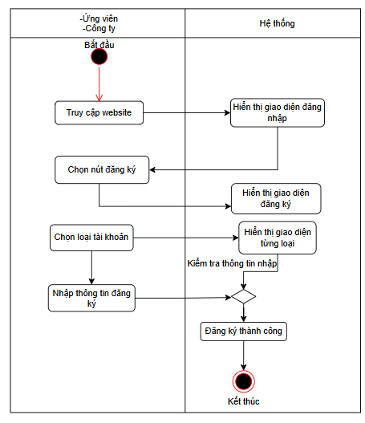

Sơ đồ hoạt động đăng ký

|  |  |
| --- | --- |
| * **Tên use case**: UC02_Đăng nhập | |
| * **Mô tả sơ lược**: Người dùng muốn đăng nhập vào hệ thống để sử dụng dịch vụ | |
| * **Actor chính**: Ứng viên, Công ty, Quản trị viên | |
| * **Actor phụ**: Không có | |
| * **Tiền điều kiện (Pre-condition):** Kết nối internet, người dùng đã có tài khoản | |
| * **Hậu điều kiện (Post-condition):** | |
| * **Luồng sự kiện chính (main flow):** | |
| **Khách hàng** | **Hệ thống** |
| 1. Truy cập website |  |
|  | 1. Hiển thị giao diện đăng nhập |
| 1. Nhập vào các thông tin: username (username), mật khẩu (password) |  |
|  | 1. Kiểm tra thông tin nhập vào. |
|  | 1. Kiểm tra vai trò |
|  | 1. Thông báo đăng nhập thành công |
| * **Luồng sự kiện thay thế (alternate flow):** | |
|  | 4.1. Thông báo thông tin đăng nhập không đúng. |
|  | 4.2. Quay lại bước 2 |
|  | 5.1. Thông báo vai trò không hợp lệ |
|  | 5.2. Quay lại bước 2 |

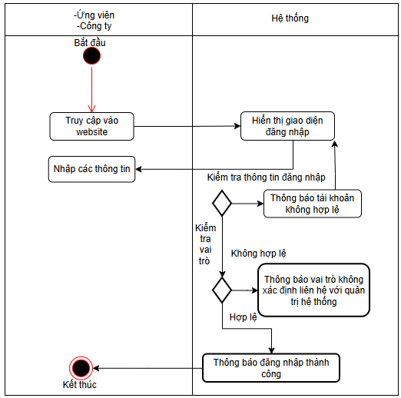

Sơ hồ hoạt động đăng nhập

**4.Thực tế**

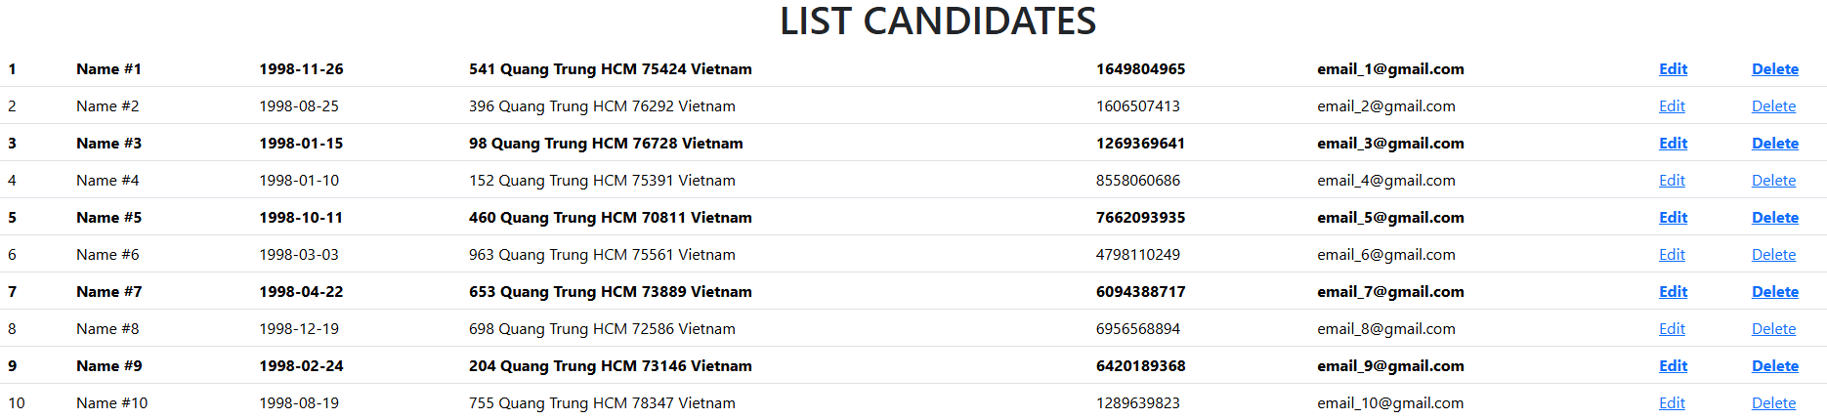

Trang chủ của website